Introducción:

En este informe se analizará el experimento 5, en el cual, el principal problema es cómo transportar a un espía un kilómetro a través de un disparo de cañón. Para esto, se le pide al equipo encargado que realice un prototipo usando un huevo, simulando este, ser el espía que se debe transportar. Para esto se da una cantidad limitada de materiales, para esto se solicita diseñar y elegir una propuesta de prototipo capaz de aguantar el impacto del huevo, dejando a este lo más intacto posible.

Un buen acercamiento al proyecto a realizar, son los “hombres balas”, personas impulsadas por un cañón especializado, ésto para el asombro de los espectadores de ferias y circos. Estos cañones no funcionan con pólvora como los convencionales, sino por un muelle elástico o un resorte de aire comprimido. El récord mundial del lanzamiento más largo, realizado por un “hombre bala” es de 56,54 metros, hazaña realizada por David “Bala” Smith.

El informe a continuación busca hallar una solución al problema del impacto del soldado una vez disparado, no a cómo será disparado ni al diseño del cañón. El objetivo del proyecto es que el huevo anteriormente descrito sea capaz de no recibir daños observables en el impacto posterior al disparo, dicho esto, se señalan diversas alternativas posibles, para lograr este fin. Además se analizan los pros y contras de cada una, para llegar a la mejor solución posible.

Finalmente señala cómo realizar el proyecto del prototipo en cuestión, paso por paso y en tiempos establecidos, todo esto para una correcta implementación de la solución.

Situación del problema

El ejército está buscando nuevas maneras de trasladar soldados espías de manera rápida y segura. Una de las alternativas es un nuevo cañón con la capacidad de lanzar a una persona a una distancia máxima de 1 km. El problema radica en que aún no han logrado diseñar un mecanismo que proteja a la persona disparada de un choque que podría ser letal. Se le ha solicitado que construya un prototipo a escala, para lanzamientos de 10 m, considerando los siguientes materiales:

Un globo, correspondiente a un nuevo dispositivo experimental que aún no se decide cómo puede ser empleado.10 bombillas que simulan vigas altamente ligeras y resistentes, con un punto de articulación que se puede doblar en un máximo de 90º. 2 elásticos para billetes, simulando material para fabricar tensores y mecanismos de sujeción. 2 m de pitilla, simulando la cuerda incluida en el equipamiento estándar de un soldado de reconocimiento. 2 huevos crudos, considerando que un huevo representa un soldado. 1 hoja extendida de papel periódico, correspondiente a la cantidad y forma de la tela necesaria para fabricar un paracaídas.

1. **Definición del problema**

* El ejército busca un método efectivo de trasladar soldados. Con este fin construyen un cañón para disparar soldados a modo de proyectiles balísticos con un alcance máximo de 1 km. El problema está en diseñar un artefacto que proteja al soldado del impacto del disparo y aterrizaje. Para esto se le pide al equipo realizar un prototipo del artefacto a escala, para un lanzamiento de 10 m.
* Para esto se deben considerar una lista de materiales, suficientes para diseñar y construir un sistema de lanzamiento y aterrizaje seguro, donde los huevos representan a los soldados, por lo tanto, estos no deben sufrir daños durante y después del procedimiento.
* Los materiales son: un globo, 10 bombillas, 2 elásticos, 2 metros de pitilla, 2 huevos crudos y una hoja de papel periódico.
* El equipo realiza una recopilación de información y de datos, con un estudio sobre el mecanismo de los paracaídas, los sistemas de sujeción de los soldados, las teorías sobre lanzamientos a distancia y caída libre, y algún sistema auxiliar que pueda ayudar al huevo a tener un aterrizaje seguro.
* Se asume que en la primera prueba, el huevo tiene dos opciones, romperse por completo y sufrir leves daños, quedando así solo un huevo para probar el prototipo final, por lo tanto, en la primera prueba el mecanismo debe ser lo suficientemente eficiente como para cumplir con los objetivos planteados, en lo posible probar una de las soluciones propuestas por el equipo para que esto ocurra. De no ser así, proponer un diseño e implementación de una solución alternativa, o mejorar el prototipo actual.

1. **Estado actual - deseado del problema**

2.1

* No existe un mecanismo para evitar la inminente muerte de los soldados.
* El prototipo del mecanismo deseado está listo y permite evitar la muerte de los soldados.

2.2

* No existe un prototipo capaz de proteger al huevo del impacto.

* El prototipo es capaz de proteger al huevo del impacto.

2.3

* No existe un prototipo capaz de proteger al huevo del impacto realizado con los materiales propuestos.
* El prototipo diseñado es capaz de proteger al huevo del impacto y está realizado con los materiales propuestos.

2.4

* No existe un prototipo capaz de proteger al huevo del impacto de un lanzamiento de 10 m con los materiales propuestos
* El prototipo diseñado es capaz de proteger al huevo del impacto tras un lanzamiento de 10 m, todo esto construido con los materiales propuestos.

1. **Reformulación del problema**

Luego del análisis del problema, el equipo propone diversas soluciones después de una reunión donde se discute la lluvia de ideas realizada.

El problema no especifica si se requiere implementar el prototipo del cañón, por lo tanto se proponen los siguientes puntos:

* En caso de necesitar un mecanismo de lanzamiento, se utilizan las bombillas y el elástico sobrante para construir una resortera, la cual será la representación del cañón.
* Se infla un globo y se coloca justo entre medio del huevo y la resortera, haciendo que el globo se lleve todo el golpe del elástico sin afectar su propulsión.
* Se lanza el huevo amarrado de la hoja de periodico amarrada de pitilla para que este no se destruya en el aterrizaje y funcione como paracaídas.

Durante el lanzamiento y el aterrizaje del huevo se tienen las siguientes ideas, donde la mayoría incluye el uso del paracaídas que llevará el huevo, diseñado con un elástico y un metro de pitilla:

* Primero se pensó en un amortiguador de caída, donde en un área determinada se construye un amortiguador de caída (cama elástica), compuesto por vigas (bombillas) una superficie elástica (globo) y arriba de la cama elástica sogas entrecruzadas (pitilla). Su restricción es que la trayectoria del huevo debe ser única, es decir, cae solo en un punto determinado. Además, esta idea no es viable, ya que se deberá construir una cama elástica en el lugar donde se supone que debe caer el soldado, lo cual no tendría sentido lanzar el soldado hasta allí en un cañón pensando en que el objetivo de la misión es espiar.
* Por lo tanto se piensan otros métodos, uno sería que el huevo es lanzado con el globo a medio inflar, el cual funciona como un bote salvavidas terrestre, para amortiguar el impacto, se utiliza lo que resta de pitilla.
* La solución más creativa es que el huevo es lanzado con el globo inflado, para ayudarlo a flotar en el aire y caer más despacio, se utiliza lo que resta de pitilla, y opcionalmente el globo es desinflado antes de tocar el suelo, con la boca del globo apuntando hacia abajo, para que el aire y la presión del globo amortigüe aún más la caída.

Finalmente se realizan pruebas con los huevos, se deciden qué métodos se utilizan y se estudian los resultados obtenidos.

## **Diagrama de Dunker**

El diagrama Dunker es una herramienta que ayuda a satisfacer criterios establecidos por las afirmaciones de estado actual en este caso “No existe un prototipo capaz de proteger al huevo del impacto de un lanzamiento de 10 m con los materiales propuestos” y el estado deseado “El prototipo diseñado es capaz de proteger al huevo del impacto tras un lanzamiento de 10 m, todo esto construido con los materiales propuestos”.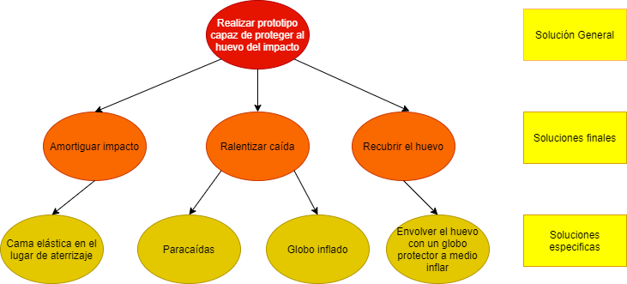

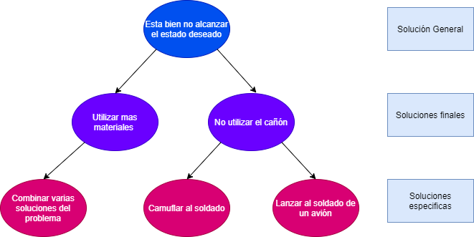

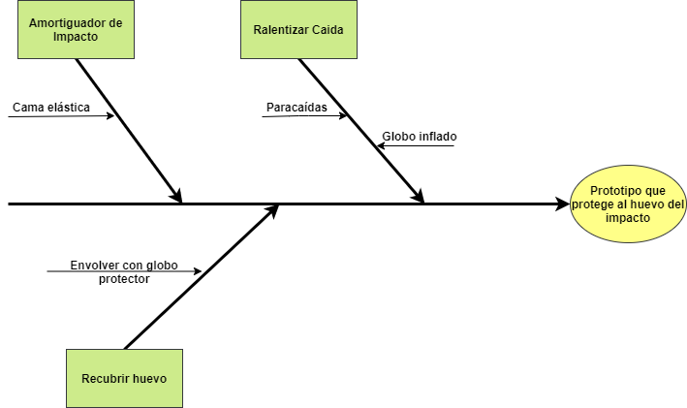

Nombres: Alonso Daille, Natalia Fariña, Benjamin Jorquera, Joaquín Lagos y Mauricio Leiva

Sección: A-1

Grupo: 5

Actividad 12:

1. Análisis de decisión solución Globo flotador:
   1. Equipar el huevo con un paracaídas compuesto por elásticos, pitilla y el papel periódico, y sujetar con pitilla un globo inflado al huevo. El huevo flotará hacia el lugar objetivo, reduciendo su velocidad y la probabilidad de sufrir daños en el aterrizaje.
   2. Objetivos obligatorios: El huevo llega a su destino, el huevo no sufre daños.  
      Objetivos deseables: El equipo del huevo no se daña (5), el huevo no hace ruido al caer (8), el huevo cae rápidamente (7). Materiales económicos (7).
   3. La decisión cumple los dos objetivos obligatorios.   
      Ranking de los objetivos deseables: 8, 8, 3, 5.
   4. Riesgos de la solución: Se ve afectado por el viento (Probabilidad: 8, Gravedad: 8). Equipamiento aparatoso (Probabilidad: 6, Gravedad: 4).

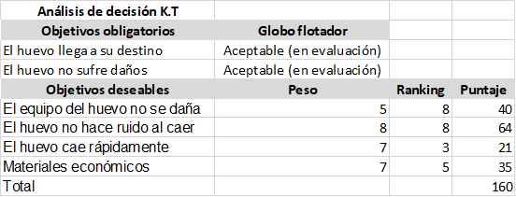

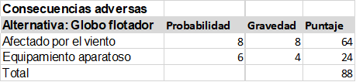

**Solución**

Construir un amortiguador de caída, hecho con bombillas, globo(superficie), pitilla(enredadera).Tiene una posición fija en el lugar. Por lo cual la trayectoria del huevo debe ser única, es decir, solo cae en un punto determinado.

**Objetivos obligatorios**

El huevo no debe dañarse

El huevo debe caer en un lugar fijo

**Objetivos deseables**

El amortiguador no debe ser visto (8, R:4)

El huevo debe ir a una velocidad deseable (8, R:7)

El amortiguador debe estar intacto después de la recepción del huevo (7, R:6)

El huevo debe estar completamente intacto (7, R:7)

**Riesgos de la solución**

La trayectoria del huevo se puede ver afectada por el viento (8, G:10)

El amortiguador puede ser visto fácilmente(8,G:10)

El ruido al caer el huevo puede ser muy estruendoso(7,G:8)

El amortiguador puede no ser capaz de resistir el impacto del huevo (5,G:8)

-Aunque se pueden cumplir los objetivos obligatorios no es la opción más viable , debido a que los riesgos de la solución tienen una alta probabilidad de que ocurran.

Solución:

Cama elastica